**实验一 熟悉C++语言编程环境**

**一、实验目的**

1．熟悉计算机的基本操作方法；

2．熟悉提供的C++开发环境的使用方法；

3．初步了解C++程序的基本构成；

4．通过运行几个简单的C++程序，掌握程序的编辑、编译、连接和运行的操作步骤。

**二、实验预备知识**

1．C++程序的基本构成；

2．算法及其描述；

3．熟悉CodeBlock或Dev-C++开发环境；

4．程序开发的步骤。

**三、实验内容**

说明：

⒈程序前面的注释，请从“《程序设计基础》课程作业提交说明”文档中复制粘贴。然后填写必要内容。

⒉多个输入输出时，请按题目描述的顺序输入、输出。多个输入应以空格分隔，输出格式可以自定。

⒊凡是浮点数输出，至少保留3位小数。

1．启动C++开发环境，输入并运行如下程序。

⑴ 观察程序的执行结果；

⑵ 删除"Hello world!"右边的双引号，编译程序，阅读错误提示，并根据错误提示进行修改。

⑶ 删除cout << "Hello world!" << endl;语句最后的分号，编译程序，阅读错误提示，并根据错误提示进行修改。

⑷ 删除程序最后的大括号，编译程序，阅读错误提示，并根据错误提示进行修改。

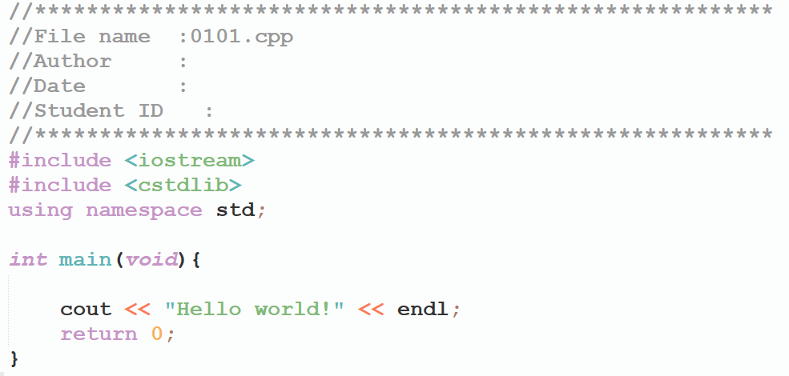

2．启动C++编程环境，输入并运行如下程序。

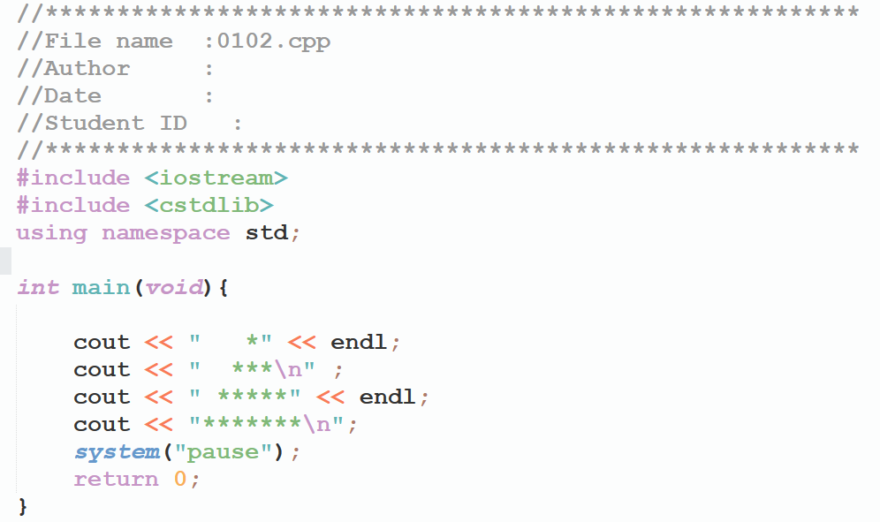

⑴ 观察程序的执行结果；

⑵ 删除所有程序语句右边的“\n”，观察程序的执行结果，比较\n与endl的作用。

3．启动C++开发环境，输入并运行如下程序。

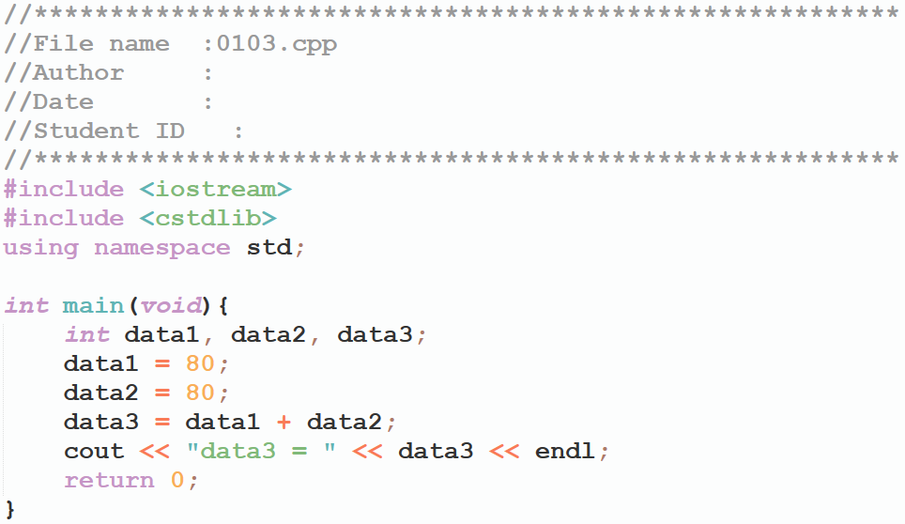

⑴ 观察程序的执行结果；

⑵ 删除语句 “data2 = 80;”，编译程序，阅读错误提示，并根据错误提示进行修改。

⑶ 删除语句cout << "data3 = " << data3 << endl;，编译程序，阅读错误提示，并根据错误提示进行修改。

⑷ 删除语句 “int data1, data2, data3;”，编译程序，阅读错误提示，并根据错误提示进行修改。

⑸ 删除语句 “data3 = data1 + data2;”，编译程序，阅读错误提示，并根据错误提示进行修改。

4.启动C++开发环境，输入并运行如下程序。

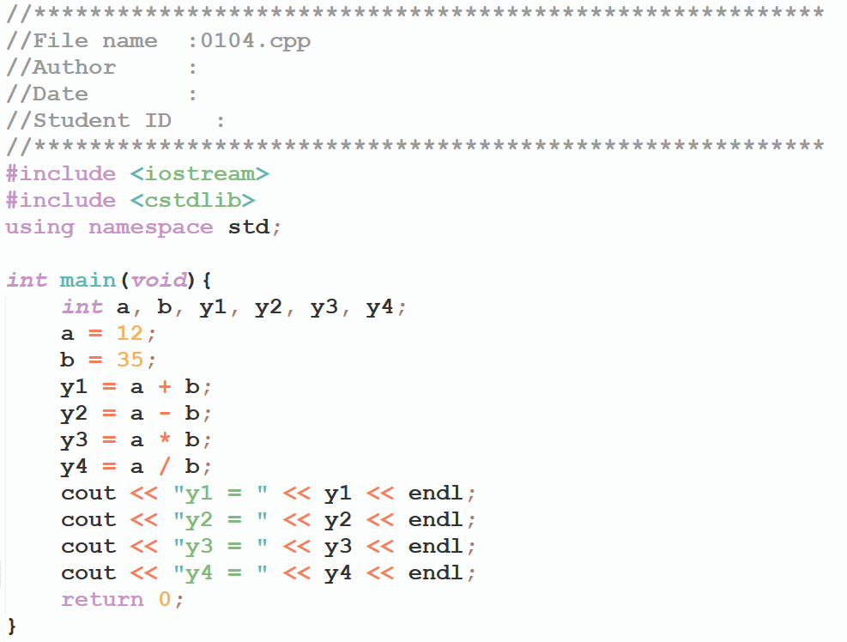

⑴ 观察程序的执行结果；

⑵ 分析除法结果误差的原因。将主函数中的第一条语句

int a, b, y1, y2, y3, y4;

中的int改为float，运行程序分析修改前后的差别，理解变量的类型。

5．启动C语言环境，输入并运行如下程序。

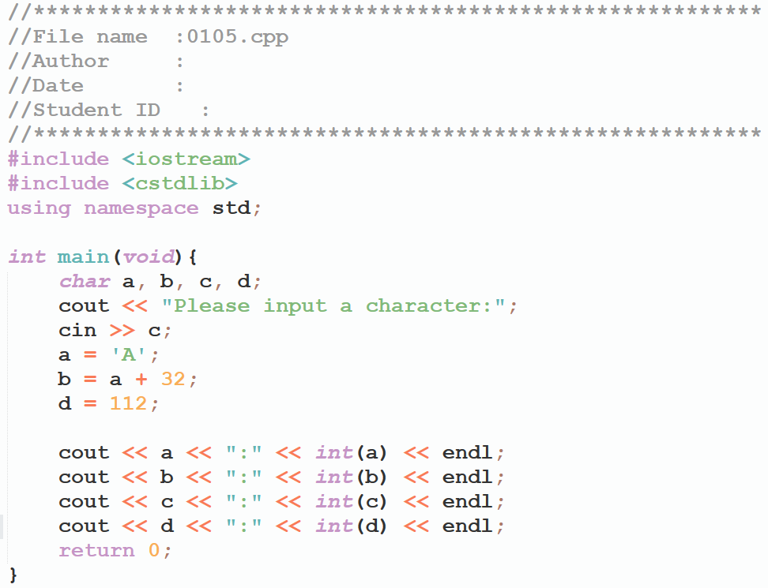

⑴ 观察程序的执行结果；

⑵ 注意字符数据与整型数据的关系并理解ASCII码。

⒍启动C语言环境，输入并运行如下程序。

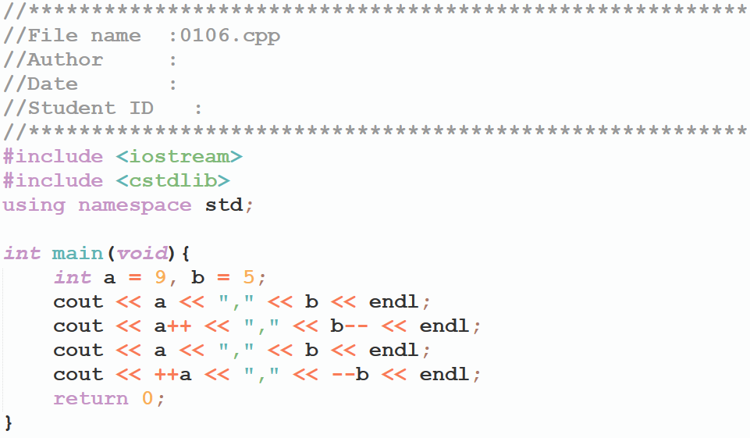

⑴ 观察程序的执行结果；

⑵ 注意++、--前置与++、--在后置区别。

⒎启动C语言环境，输入并运行如下程序。

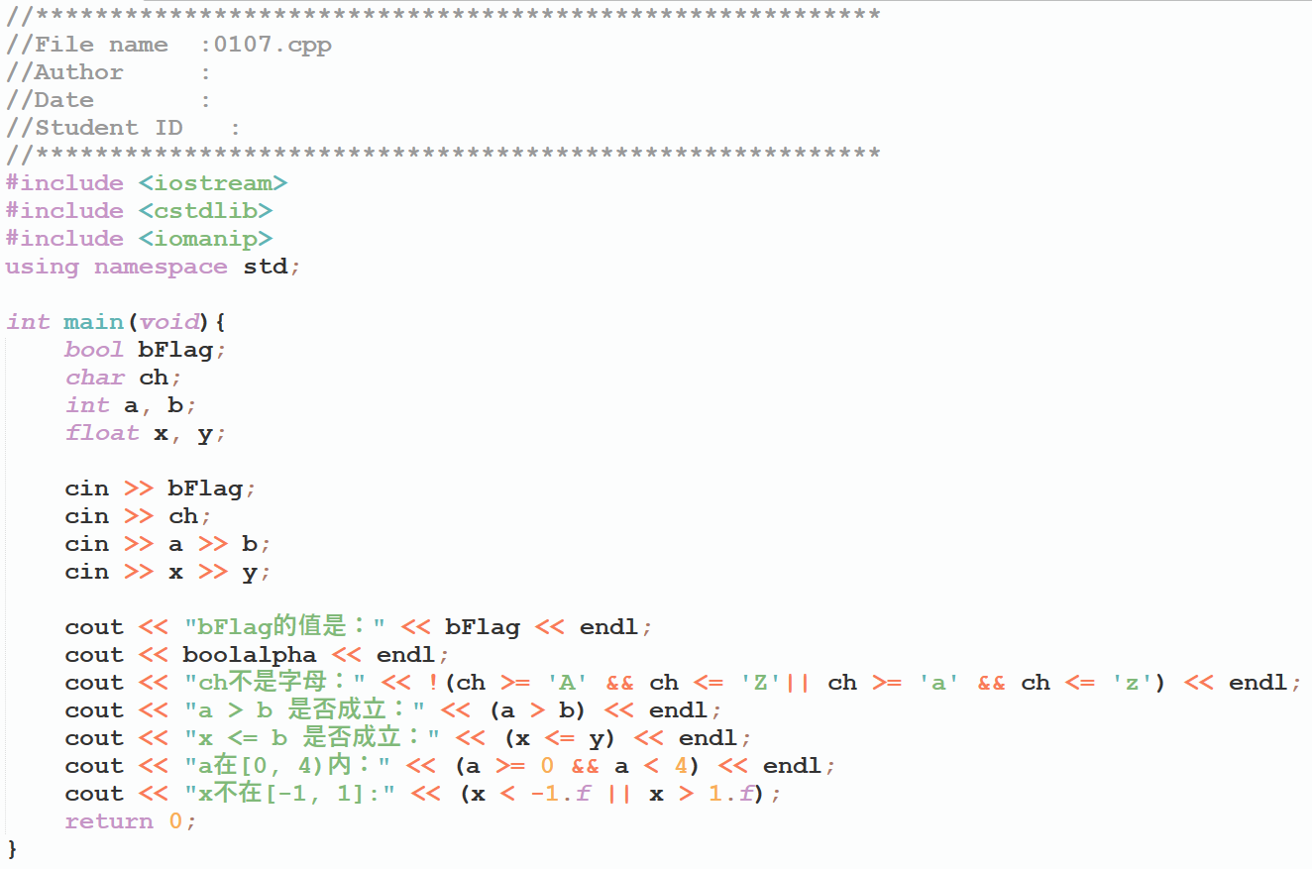

⑴ 输入

0

A

2 3

6 5

观察并分析程序的执行结果；

⑵ 理解C++关系运算和逻辑运算。删除cout << boolalpha << endl;语句后，再输入，观察运行结果并理解逻辑量的本质。

⒏编写程序，通过sizeof运算，输出char、short、int、long、float、double在内存中所占字节数。

输出为：1 2 4 4 4 8

⒐编写程序输入两个量作为第一象限一个点x，y的坐标，计算该点到原点的距离及与该点和原点的连线与x轴的夹角（单位：角度）。

输入：

1 1

输出 1.414 45

⒑编写程序，实现由键盘任意输入半径，计算圆的面积，并输出结果。

输入：

1

输出：

3.1415

**四、实验分析**

⒈总结C++程序的基本构成。

⒉总结第3、4、5题中数据的处理过程。

⒊第4题中，如果输入的数据是小数，结果是否正确？

⒋第5题中，如果输入的数据是负数，结果是否正确？

**五、实验报告**

⒈根据实验过程，完成实验报告(模板文件在群文件中)。

⒉前7题只需在实验报告中提交正确结果截图，修改讨论部分无需提交运行结果截图。8、9、10三题除了提交报告中截图。还需提交.cpp和.exe程序（多传其他文件影响作业成绩）。

⒊后三题的编程题由于自动采集运行结果，必须单次执行满足输入例程输出要求的结果。

⒋作业请按照群文件中“《程序设计基础》课程作业提交说明”文档的要求，完成提交。

⒌由于国庆中秋假期放假原因，截止时间及百度链接另行公告。